ISTITUTO COMPRENSIVO  “Ten.F.Petrucci”  Montecastrilli - TR |   Comunicazione interna | 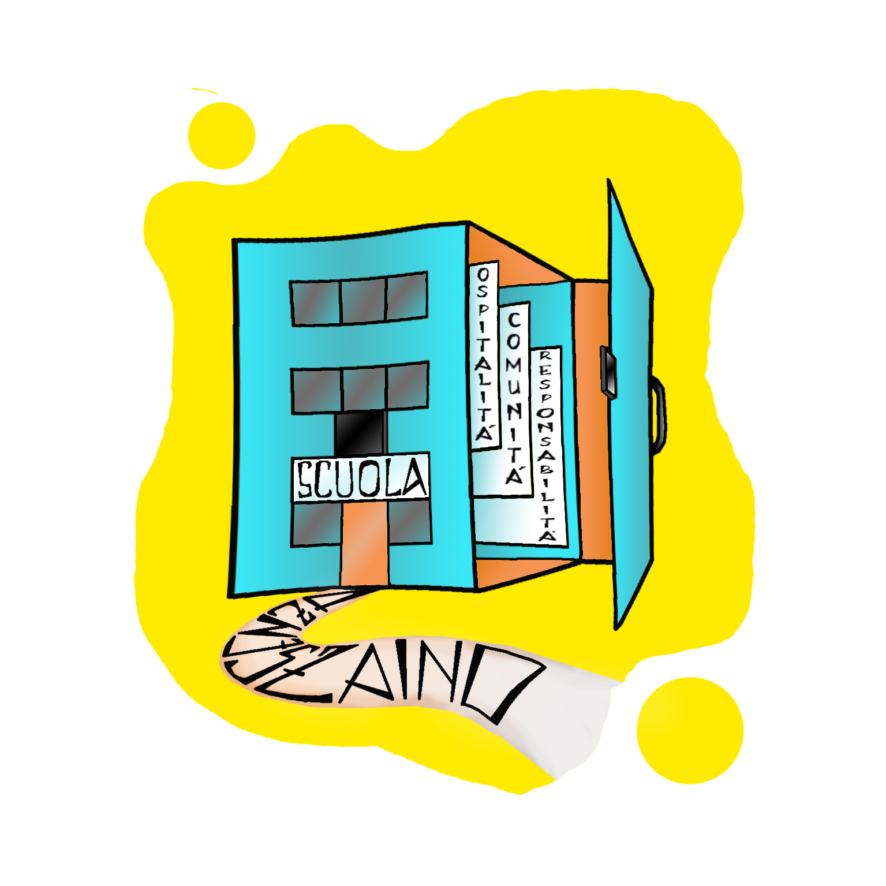

a.s. 2022/2023

un’organizzazione che apprende è uno strumento democratico per il cambiamento e l’effettiva costruzione di cultura di futuro

PIANO DI LAVORO - Settembre
ATTIVITA’ A DISTANZA
ATTIVITA’ IN PRESENZA
Per tutti gli incontri in presenza si entra in fila, evitando nel modo più assoluto gli assembramenti, ci si sanificano le mani all’ingresso e si raggiunge lo spazio stabilito in modo che i gruppi in compresenza siano poco numerosi. L’uso della mascherina è a discrezione del docente, si raccomanda nel modo più assoluto di evitare assembramenti all’interno dei plessi ed anche vicino alle macchine del caffè. Per chiacchierare si può stare fuori e a piccoli gruppi ma non negli atri o negli spazi comuni. Si entra sapendo dove si deve andare, in ordine.

Luogo e data | chi | cosa
1 Settembre  Ore 9,00- 12,00  ATTIVITA’ IN PRESENZA | Il Collegio dei docenti | Vedi convocazione e materiali connessi
2 settembre  9,00-11,00  ATTIVITA’ A DISTANZA | Interclasse/intersezione  Per infanzia e primaria  Articolazione Collegio per secondaria  I vecchi responsabili di sede creano il link al meet del proprio gruppo di plesso | Il plesso: una struttura organizzativa coesa per la promozione di sicurezza, ospitalità, comunità, responsabilità con la specifica e originale realizzazione del curricolo di scuola e del PTOF  IMPARARE A DIVENTARE CON IL MONDO LABORATORIO- “il lavoro dell’innamorato, la scuola come laboratorio”  PRIMO AVVIO ORGANIZZAZIONE MANUALE DI PLESSO  1.Conoscenza e accoglienza nuovi docenti: “il senso ed il valore del plesso, una comunità di costruzione culturale con e per il territorio”.  2.Individuazione del responsabile di sede: da comunicare via mail alla segreteria entro il 2 Settembre 2022( vedi allegata delibera RSU);  individuazione del referente covid da comunicare entro il 2 Settembre insieme con il nominativo del responsabile di sede;  3.Organizzazione squadre e compiti di plesso,  4.discussione sulla costruzione del regolamento incontri QUALI IN PRESENZA, QUALI A DISTANZA,  5.Racconto della struttura del percorso trasversale di plesso e parallele e  Avvio della scelta dei nuclei trasversali, come si concretizza la didattica di laboratorio come laboratorio di cittadinanza in quello specifico plesso, con quegli alunni, quei bisogni, quelle risorse, quel gruppo di docenti, quel contesto……
2 settembre ore 11,00  ATTIVITA’ A DISTANZA | I responsabili di sede individuati per plesso definiscono la struttura degli incontri di continuità per il passaggio delle informazioni. Gli incontri devono permettere a tutti i docenti coinvolti di partecipare. Il tempo da considerare nel FIS è di massimo 1 ora per gruppo.  Un docente per classe / sezione si occupa di: inserire il link in calendar ed invitare i colleghi coinvolti; di raccogliere il nome dei presenti e di inviare il verbale alla mail della ds, importante per effettuare conteggi FIS(se non arrivano i verbali, i nominativi non sono inseriti nel FIS).  Il 2 non può essere usato come primo giorno di incontri di passaggio  Antonia Burchi organizza gli incontri con i nidi. | Link per primo collegamento di coordinamento lo ATTIVA  BURCHI per INFANZIA/PRIMARIA/NIDI  MONZO per PRIMARIA E MEDIA
2 settembre ore 16,00-19,00  ATTIVITA’ IN PRESENZA | A cura del team digitale con supporti da loro chiesto se necessario  Accoglienza neo arrivati  È fondamentale per i neo arrivati esserci per la funzione docente  Prima fase- incontro concreto – laboratorio adulto- con la visione di scuola  Seconda fase- uso del drive e del drive condiviso, il cruscotto, la class room, il registro | Incontro concreto con la scuola l’organizzazione e gli strumenti  A seguire percorsi più specifici con i diversi referenti anche di grado.
5 settembre  9,00-11,00  ATTIVITA’ IN PRESENZA  Formazione cassetta degli attrezzi | Ref infanzia Antonia Burchi, presso la scuola dell’infanzia di Quadrelli  Primaria incontro per parallele  Per ogni gruppo, il referente parallele dello scorso anno si occupa di raccogliere il nome dei presenti e di inviare i presenti alla mail della ds. Si occupa inoltre di RACCONTARE ad i nuovi la struttura della progettazione trasversale.  E’ importante confrontarsi sull’equilibrio ORGANIZZATIVO tra tempi di parallele, tempi di plesso e tempi di modulo. I referenti di parallela potranno poi riportare le proposte alla dirigente per l’organizzazione relativa del piano delle attività. Le azioni di progettazione sono sostanziali perché non si può agire intenzionalmente senza aver pianificato cosa fare in base ai bisogni ed agli obiettivi da raggiungere, quindi i momenti di scambio devono essere funzionali e generativi. La migliore soluzione chiaramente è quella emersa dal confronto e messa a sistema diventando organizzazione.  SEDE - Presso primaria di Montecastrilli divisi per aule  La ds arriverà alla primaria nella fase finale dell’incontro  Sede centrale  Lorena Sbarzella raccoglie il nome dei presenti e li invia alla mail della ds  La DS sarà presente all’avvio delle attività del gruppo. | PROGETTAZIONE TRASVERSALE/ EDUCAZIONE CIVICA  Tenendo conto dello sfondo integratore del PTOF( riportando le proposte dei gruppi del primo giorno), del curricolo di educazione civica (è sul sito e in drive), degli oda disciplinari da intrecciare, avviare la fase del redigere della progettazione trasversale strutturando la mappa generatrice e le prime possibili connessioni disciplinari e di territorio/service learning.  A PARTIRE DAI RACCONTI DEI SUCCESSI
5 Settembre  ore 12.00 –  ATTIVITA’ IN PRESENZA | Staff inclusione e ds | Organizzazione formazione e procedure di scuola
6 Settembre ore 10,00  ATTIVITA’ A DISTANZA | Team digitale + registro diviso per gradi  Con i neo arrivati E CON TUTTI GLI INTERESSATI ANCHE SE GIA’ IN SERVIZIO  Attività funzionale molto importante | presentazione del drive  a seguire con la referente registro organizzazione NUVOLA  CREA IL LINK SBARZELLA
6 Settembre a partire dalle ore 15,00, 1 ora per gruppo( possibile recupero non a Settembre)  ATTIVITA’ A DISTANZA  formazione | Tutto il personale  Divisi per gruppi  Ore 15,00- 16,00- docenti infanzia  Ore 16,30-17,30 docenti primaria e sec. 1° grado  Ore 18,00-19,00 personale ATA | Formazione linee guida avvio anno scolastico post covid  Materiali inviato sulla posta  Link  meet.google.com/cmb-tkmo-qgu
7 SETTEMBRE  ore 9,00-11,00  ATTIVITA’ IN PRESENZA | Interclasse/ intersezione/ articolazione collegio scuola secondaria/infanzia,  per plessi solo primaria  Il responsabile di sede invia fogli presenze alla dirigente  SEDI  infanzia ( a Quadrelli)  e secondaria ( sede centrale)  Articolazione collegio  Per la secondaria prima fase con la ds per progettazione gestione compiti  Primaria OGNUNO NEL SUO PLESSO | 1.MAPPA GENERATRICE e avvio stesura del manuale da caricare nel PTOF.  Dopo gli incontri nella CASSETTA DEGLI ATTREZZI, tenendo conto dei vincoli strutturali, dei bisogni dell’utenza, delle risorse del territorio, delle scelte dei plessi, dell’organizzazione che ci si vuole dare come presidio di comunità- azioni di service learning, delle Indicazioni nazionali e del curricolo elaborare la mappa generatrice e lo scheletro della progettazione di educazione civica del plesso.  2.Condivisione delle modalità di presentazione di comunicazioni con line con le famiglie, gestione dei materiali di scuola, di casa che viaggiano, condividere azioni comuni, ipotizzare strumenti da caricare sul registro;  LE DECISIONI DI PLESSO SONO INSERITE NEL MANUALE DI PLESSO( si tratta di educazione alla cittadinanza digitale- educazione civica, educazione alla sostenibilità tenere in conto tutti e tre gli aspetti della legge 92).  scelta delle date delle assemblee con le classi prime( PRIMARIA) e comunicazione a Laura.  3. sistemazione spazi anche per accoglienza alunni.  4. piano di formazione docenti- analisi dei bisogni e proposte
7 settembre  Ore 16,00  ATTIVITA’ A DISTANZA | Incontro team digitale più coordinatori secondaria e responsabili di plesso  Crea il link Sbarzella | Organizzazione cruscotto  Definizione e tempistica dei planning  Come scaricare i libri digitali  ………….  A seguire confronto sulle trasversali anche con la preside
8 settembre  9,00-11,00  ATTIVITA’ IN PRESENZA | Interclasse intersezione per infanzia e primaria  Articolazione collegio per secondaria  Nei plessi | manuale di plesso e mappa generatrice trasversale  1.organizzazione degli spazi e degli ambienti di apprendimento.  2.Eventuali azioni progettuali connesse con la mappa generatrice e la progettazione trasversale da inserire nel modello.  3.Definizione attività di accoglienza.  4.proseecuzione azione riflessiva e proposte per la formazione da inserire nel piano  5.Le infanzie predispongono le sezioni e tutte le operazioni d’accoglienza
9 Settembre  ATTIVITA’ IN PRESENZA  Ore 9,00- 11,00 | Interclasse/intersezione per SP e SI  Articolazione collegio per SS  NEI PLESSI  I docenti dei plessi  Per la secondaria a turno i consigli di classe con docenti nuovi breve incontro a distanza dal plesso anche con la dirigente per presentazione alunni. I responsabili di sede si accordano per orari, mezz’ora a gruppi di parallele, in particolare quando cambiano italiano e matematica e sostegno | 1.Continuazione manuale di plesso e organizzazione plesso  2.Uscite didattiche connesse con manuale di plesso  3.Riflessione sulle figure di snodo organizzativo( referenti, FS, altro……) ritenute necessarie per garantire un buon funzionamento dell’organizzazione.  Il/la responsabile di sede manda il breve elenco dei ruoli, non delle persone chiaramente, alla preside via mail, che poi condividerà con lo staff  Invia la scheda con le proposte di uscite
9 settembre  ATTIVITA’ A DISTANZA  Ore 16,00 | Staff con ds e responsabili di sede  LINK  meet.google.com/wki-cuxu-fsi | Organizzazioni varie  Gestione comunicazioni  Definizione elaborati da conservare  Altro ritenuto necessario
12 Settembre,  9,30-11,30  ATTIVITA’ IN PRESENZA  CASSETTA DEGLI ATTREZZI | Infanzia SEDE a Quadrelli  Secondaria per dipartimenti  Italiano con arte, lingue, RC, musica  Matematica con tecnologia, ed fisica  Prima fase incontro con DS- valutazione educativa  SEDE CENTRALE  Primaria per dipartimenti di parallele- SEDE presso primaria Montecastrilli  Per le classi prime i docenti “anziani” di prima presentano i materiali fonici per l’apprendimento della letto scrittura ai neo arrivati e definiscono insieme gli obiettivi  A seguire ore 12,00 solo docenti italiano prime  supporto con maestro Sartini presentazione del cruscotto dei materiali e del percorso di screening classi prime  supporto con maestre Di Biagi e Venturi- avvio matematica classe prima | Il redigere della progettazione trasversale,  LA SCELTA DEGLI ODA E DEI TRAGURADI  1.scelta ed elencazione degli oda disciplinari intrecciabili e connessi con la progettazione trasversale, tenendo conto delle specificità delle classi e delle necessarie differenziazioni( scalettatura oda anche considerando che si deve elaborare il PEI), scelta delle modalità di comunicazione con gli allievi degli obiettivi e dei percorsi individuati. Discussione sul significato di noto/non noto, risorse proprie/autonomia e esemplificazioni  2.Dalla mappa generatrice alla scelta delle situazioni osservative( situazione non nota).  Primi confronti a PARTIRE DAI RACCONTI DEL Già AVVENTO su percorsi di attività connessi ai compiti di realtà e alla costruzione di contesti che rendano analizzabili le dimensioni della valutazione descrittiva:  scalettatura oda, cosa vado a cercare  dimensioni: risorse/autonomia/situazione  PER SECONDARIA  ANCHE Scelta delle dimensioni e distribuzione dei compiti per osservazioni iniziali, scelta di situazioni consone con le dimensioni della valutazione descrittiva.  Sottolineatura  percorsi strutturati per compiti di realtà/prove di competenza disciplinare( storia ad esempio o matematica) con valutazione descrittiva si potrebbe pensare di coinvolgere anche tecnologia?
13 Settembre  Collegio dei docenti  Dai plessi a distanza  Ore 9,00-10,00  Dopo il Collegio per 2 ore  ATTIVITA’ IN PRESENZA |  | Delibera sede tirocinio  Assegnazione docenti alle classi, resp sede, ref covid  Delibera orario  Tutor docenti anno di prova  Progetti  Segue convocazione  1.ACCOGLIENZA ALUNNI, predisposizione dello spazio con pannellistica, IPU, gesti gentili  NO presenza alunni plessi secondaria

SCUOLA INFANZIA:
Le maestre dell’infanzia sentono Laura della segreteria per capire se ci sono richieste d’inserimento in specifiche sezioni. La coordinatrice dell’infanzia organizza gli incontri di passaggio con le operatrici del Nido.

Tutti i materiali prodotti: MANUALE DI PLESSO, IPU, PIANO FORMAZIONE, PLANNING, MAPPE vanno caricati sui drive. L’animatore digitale spiega alla dirigente come andare a cercare i materiali prodotti nei giorni di lavoro di Settembre.

Tutte le firme presenza sono inviate alla dirigente con ben in vista LA DATA, L’ORARIO, IL TIPO DI ATTIVITA’
Raccomandazione particolare per incontri di continuità che sono a carico del FIS.

PER IL COLLEGIO

